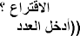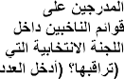

(6) |  | (5) |  | (4) |  | (3) |  |  |  | 1
 |  |  |  |  |  |  |  |  |  | 2
 |  |  |  |  |  |  |  |  |  | 3
 |  |  |  |  |  |  |  |  |  | 4
(2) |  | (1) |  | 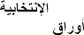 |  |  |  |  |  | 5

 |  | (2) |  | (1) |  |  |  |  |  | 6
(2) |  | (1) |  |  |  |  |  |  |  | 7
(2) |  | (1) |  |  |  |  |  |  |  | 8
(2) |  | (1) |  |  |  |  |  |  |  | 9
(2) |  | (1) |  | 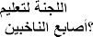 |  |  |  |  |  | 10
 |  |  |  |  |  |  |  |  |  | 11
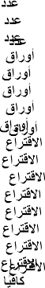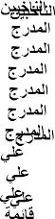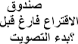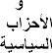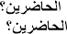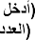

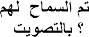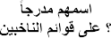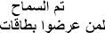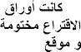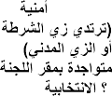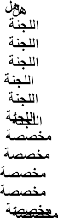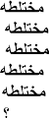
(2)
(1)
12
13

(2) | (1) |  |  | 1
(2) | (1) |  |  | 2
(2) | (1) |  |  | 3
(2) | (1) |  |  | 4
(2) | (1) |  |  | 5

(5) |  | 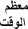  (4) |  | (3) | (2) | (1) | 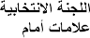 |  | 1
(5) |  | (4) |  | (3) | (2) | (1) |  |  | 2
(5) |  | (4) |  | (3) | (2) | (1) |  |  | 3
(5) |  | 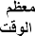  (4) |  | (3) | (2) | (1) | 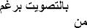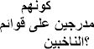 |  | 4
(5) |  | 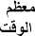  (4) |  | (3) | (2) | (1) |  |  | 5
(3) |  | (2) |  | (1) |  |  |  |  | 6
(2) |  | (1) |  |  |  |  |  |  | 7

(2) |  | (1) |  |  |  |  |  |  | 8
 |  | 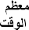  (4) |  |  | (2) | (1) | 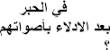 |  | 9
(2) |  | (1) |  | 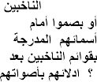 |  |  |  |  | 10
(6) |  | (5) |  | (4) | (3) | (2) | (1) |  | 11
 |  |  |  | 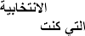 |  |  |  |  | 12

